提供予定の弁当について
1・2・3年生のお弁当 |  | 4・5・6年生のお弁当
＜ 番番亭 ＞ |  | ＜ 二本松屋 ＞
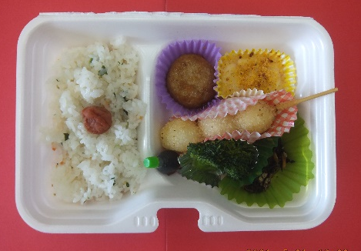
- ご飯とおかずが同じ容器です。  - 容器は使い捨てです。  - ご飯量は低学年向けに調整していただく予定です。 |  | - ご飯とおかずが別々の容器です。  - 容器は使い捨てです。  - 大人向けのヘルシー弁当をもとに作成するので、小学生向けのエネルギー量になります。

